TISKOVÁ ZPRÁVA Čj. GG 177 / 2024
V Pardubicích 20. 3. 2024

DANA BARTONÍČKOVÁ A MARTIN ŽÁK: WAXED
kurátorka Eliška Jedličková
NOVÝ POKUS O MAXIMÁLNÍ PŘIBLÍŽENÍ KE 3171 O96 | INTERPRETACE ZÁTIŠÍ
kurátoři Hana Lamatová a Marek Šobáň
TEREZA SEVEROVÁ: PŘEČÍST ŘEKU POZPÁTKU
kurátorka Petra Filipová

MÍSTO KONÁNÍ: Dům U Jonáše, Pernštýnské nám. 50, 530 02 Pardubice
VERNISÁŽ VÝSTAV: 20. 3. 2024 v 17:00 hodin, Dům U Jonáše
SETKÁNÍ S NOVINÁŘI: 20. 3. 2024 v 15:00 hodin, Dům U Jonáše
TERMÍN KONÁNÍ: 20. 3. 2024 – 9. 6. 2024
Společnou vernisáží tří výstav otevírá Gočárova galerie jarní sezónu. Mimořádná slavnostní událost startuje ve středu 20. 4. 2024 v Domě U Jonáše a nabídne návštěvníkům dům plný umění. Veřejnosti se představí tři nepřehlédnutelné projekty – sochařská výstava současných autorů, interaktivní expozice věnovaná fenoménu zátiší a poslední novinkou je výstava z cyklu Rabbit Hole. K jednotlivým výstavám je připravený bohatý doprovodný program pro malé i velké návštěvníky.

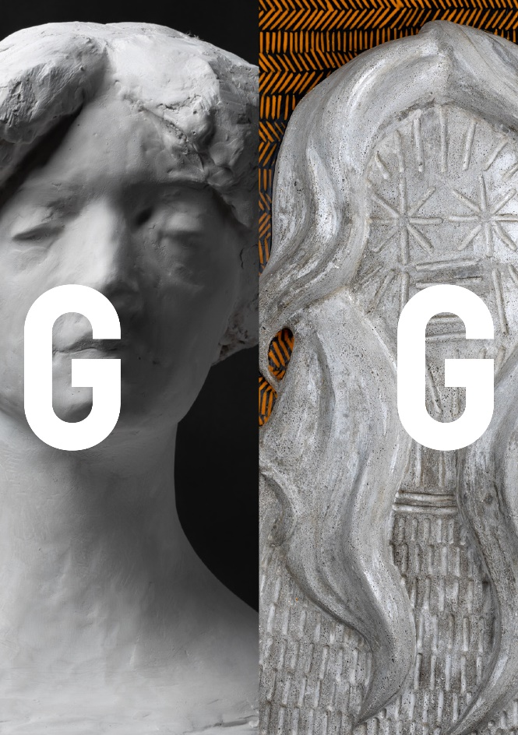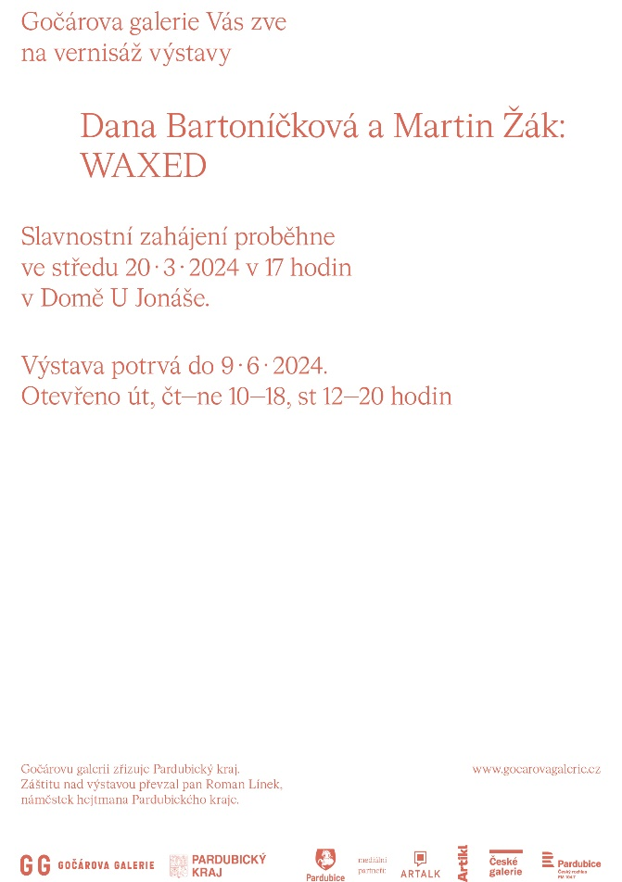
Dana Bartoníčková a Martin Žák: WAXED
kurátorka Eliška Jedličková
Výstava Waxed představuje díla dvojice mladých autorů Dany Bartoníčkové (1988, Pardubice) a Martina Žáka (1992, Bratislava), která vznikají ve společném ateliéru ve Středočeském kraji, kam se přestěhovali po dokončení studií na pražské AVU.
„Dana Bartoníčková realizuje své tematické představy v prostoru i v ploše, využívá širokou škálu kombinací materiálů a forem – od drsného betonu po měkký a poddajný vosk“, představuje autorku kurátorka výstavy Eliška Jedličková a dodává: „Zpracovává příběhy s předobrazy v kulturní i sociální antropologii, příběhy inspirované stáží v New Yorku nebo ženskou otázku spojenou s jejími historickými archetypy.“ Plastiky Martina Žáka se vyznačují precizním zpracováním, prací se světlem, důrazem na emocionalitu a kombinací promyšlené modelace a intuitivního, dravého zásahu. „Martin Žák je figurálním sochařem, jehož tvorba se vyrovnává s historií sochařského média, zejména s tvorbou Augusta Rodina a českých sochařů přelomu 19. a 20. století,“ doplňuje kurátorka výstavy. Návštěvníkovi jsou témata představena formou autorského dialogu nebo aranžovaných alegorických scén. „Ačkoli se autoři navzájem v tématech neovlivňují a tvorba každého z nich je v podstatě autonomní, odhaluje koncepce výstavy WAXED několik společných detailů, například využití vosku jako charakteristického materiálu pro oba autory,“ uzavírá kurátorka Eliška Jedličková.

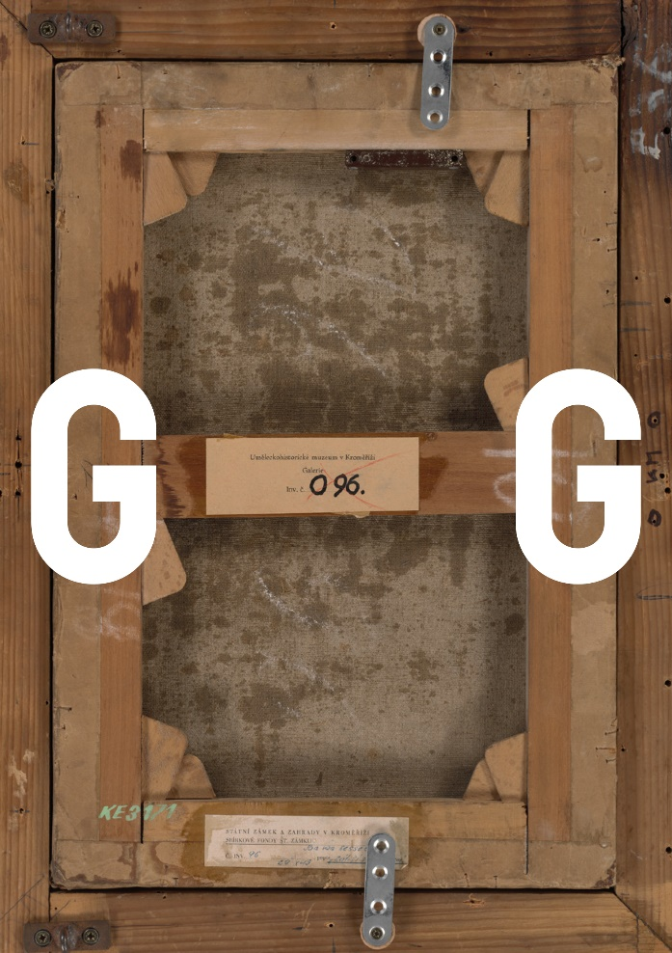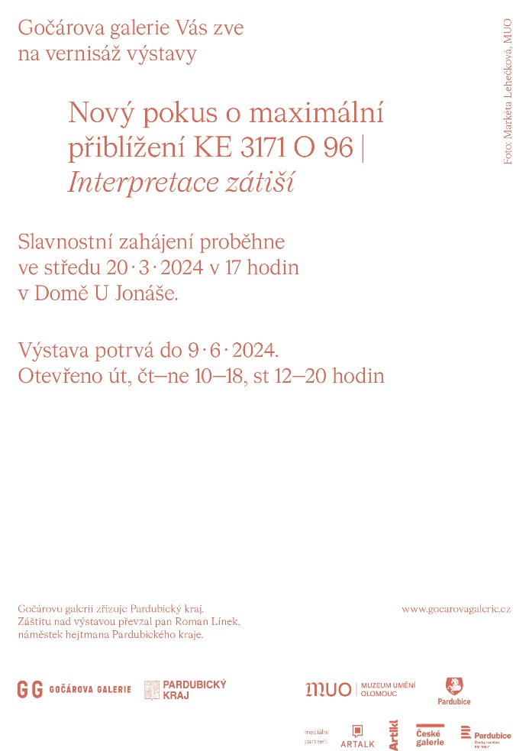

Nový pokus o maximální přiblížení KE 3171 O 96 | Interpretace zátiší
kurátoři Hana Lamatová a Marek Šobáň
Repríza neobvyklé výstavy Muzea umění Olomouc byla speciálně upravená a rozšířená na míru výstavním prostorům Domu U Jonáše a je postavena na konceptu postupného seznamování se s uměleckým dílem. „Téma zátiší rozvíjí tvořivě-kontextuálním způsobem a vybízí diváka k interakci a poznávání,“ říká spolu kurátorka Hana Lamatová a pokračuje: „Návštěvník se setká mimo jiné s multimediální instalací, audio průvodcem, ale také si může užít kreativní zónu a sledování animovaného videa.“ Zátiší jsou umělecká díla vypracovaná různými výtvarnými technikami, ve kterých pozorujeme převážně neživé předměty. Ty jsou buď přírodní (potraviny, ovoce či zelenina, mrtvá zvířata, mušle, rostliny aj.) nebo vytvořené člověkem (knihy, vázy, nádobí, náčiní, šperky, mince, kuřácké potřeby, sběratelské kuriozity aj.). „Interpretaci fenoménu zátiší doplní výběr uměleckých děl ze sbírek Gočárovy galerie i jiných institucí a ojedinělá kolekce obrazů malíře Jana Mikulky,“ doplňuje spolu kurátor Marek Šobáň.

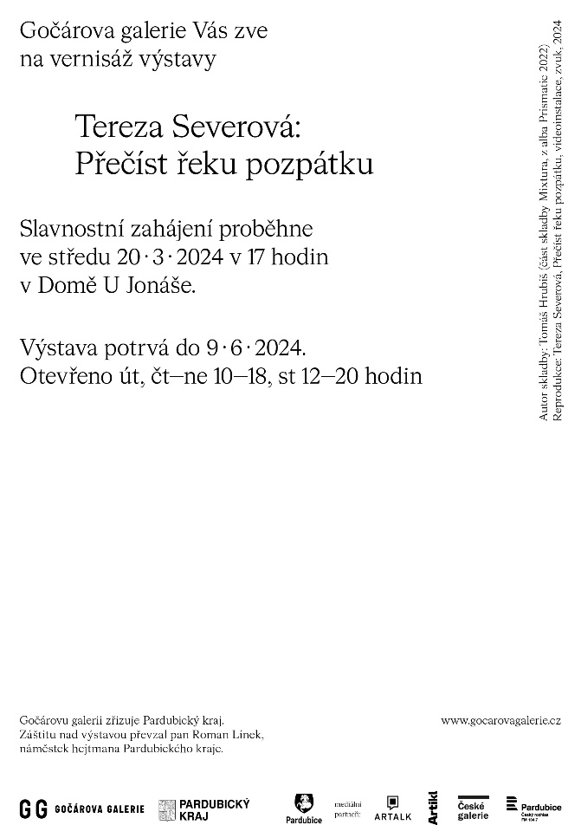

Tereza Severová: Přečíst řeku pozpátku
kurátorka Petra Filipová
Dlouhodobý výstavní cyklus Rabbit Hole prezentuje veřejnosti nejrůznější formy digitálního umění a tentokrát diváci nahlédnou téma vody prostřednictvím instalace autorky Terezy Severové. „Ve své site specific audiovizuální instalaci Přečíst řeku pozpátku pracuje Tereza Severová s motivem vody jako metaforou dvojí paměti: paměti krajiny a paměti rodu,“ odhaluje koncept výstavy kurátorka Petra Filipová
a doplňuje: „Makroskopické pohledy na řeku Berounku (nedaleko níž autorka žije) se prolínají se záběry mikroskopickými, obecné se dotýká osobního. Hranice mezi objektivním a subjektivním se rozplývá ve stále se měnící podobě vodního živlu.“ Řeka protéká krajinou, tvaruje ji a zároveň v sobě nese její otisk. Ruce tří generací žen nabírají vodu, která symbolizuje jak jejich společnou rodovou paměť, tak
i individuální vzpomínky každé z nich. Voda se někdy tříští v krůpějích, jindy však zase vytváří kontinuální proud. Je živlem unikavým, poddajným, léčivým, mnohdy ale také majestátním ve své ničivé síle. A taková je i paměť. Voda je pamětí krajiny
a paměť je řekou, v níž se zrcadlí tváře generací. Autorem hudební části instalace je umělec a alternativní hudebník Tomáš Hrubiš. Tereza Severová využívá ve své tvorbě média objektu, instalace, videa a fotografie. „Dlouhodobě se věnuje zkoumání vztahu mezi skutečným a zprostředkovaným pohledem na krajinu. Současně se zabývá otázkami souvisejícími se změnami životního prostředí, přírodními vědami, filozofií a kolektivní zkušeností,“ představuje autorku kurátorka výstavy Petra Filipová.

Více informací o jednotlivých doprovodných programech najdete na:
www. gocarovagalerie.cz

Gočárovu galerii zřizuje Pardubický kraj.

